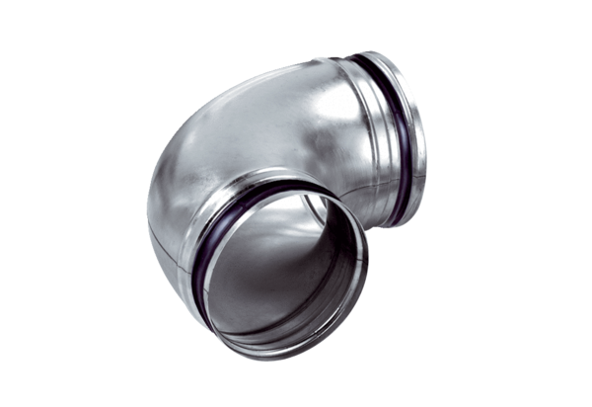90°-Bogen, gezogen B90-125Verpackungseinheit: 1 StückSortiment: K
Artikelnummer: 0055.0312Hersteller: MAICO

